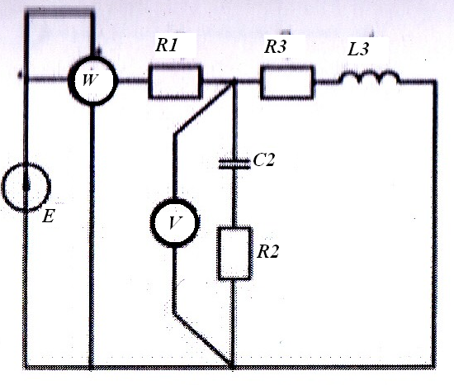
E | f | C1 | C2 | C3 | C4 | L1 | L2 | L3 | R1 | R2 | R3
В | Гц | мкФ | мкФ | мкФ | мкФ | мГн | мГн | МГн | Ом | Ом | Ом
220 | 50 | - | 318 | - | - | 16 | - | - | 8 | 10 | 4

Для электрической схемы, изображенной на рисунке
- По заданным в таблице параметрами и э.д.с. источника определить токи во всех ветвях цепи и напряжения на отдельных элементах, используя символический метод расчета.
- Построить в масштабе на комплексной плоскости векторную диаграмму токов и напряжений.
- Определить показания вольтметра и активною мощность, показываемую ваттметром

